**实验一** **FPGA中LPM_ROM定制与读出实验**

**一．实验目的**

1、掌握FPGA中lpm_ROM的设置，作为只读存储器ROM的工作特性和配置方法。

2、用文本编辑器编辑mif文件配置ROM，学习将程序代码以mif格式文件加载于lpm_ROM中；

3、在初始化存储器编辑窗口编辑mif文件配置ROM；

4、验证FPGA中mega_lpm_ROM的功能。

**二．实验原理**

ALTERA的FPGA中有许多可调用的LPM (Library Parameterized Modules)参数化的模块库，可构成如lpm_rom、lpm_ram_io、lpm_fifo、lpm_ram_dq的存储器结构。CPU中的重要部件，如RAM、ROM可直接调用他们构成，因此在FPGA中利用嵌入式阵列块EAB可以构成各种结构的存储器，lpm_ROM是其中的一种。lpm_ROM有5组信号：地址信号address[ ]、数据信号q[ ]、时钟信号inclock、outclock、允许信号memenable，其参数都是可以设定的。由于ROM是只读存储器，所以它的数据口是单向的输出端口，ROM中的数据是在对FPGA现场配置时，通过配置文件一起写入存储单元的。图3-1-1中的lpm_ROM有3组信号：inclk——输入时钟脉冲；q[23..0]——lpm_ROM的24位数据输出端；a[5..0]——lpm_ROM的6位读出地址。

实验中主要应掌握以下三方面的内容：

⑴ lpm_ROM的参数设置；

⑵ lpm_ROM中数据的写入，即LPM_FILE初始化文件的编写；

⑶ lpm_ROM的实际应用，在实验台上的调试方法。

**三．实验步骤**

（1）用图形编辑，进入mega_lpm元件库，调用lpm_rom元件，设置地址总线宽度address[]和数据总线宽度q[]，分别为6位和24位,并添加输入输出引脚，如图3-1-1设置和连接。

（2）设置图3-1-1为工程。

（3）在设置lpm_rom数据参数选择项lpm_file的对应窗口中（图3-1-2），用键盘输入lpm_ROM配置文件的路径（rom_a.mif），然后设置在系统ROM/RAM读写允许，以便能对FPGA中的ROM在系统读写。

(4) 用初始化存储器编辑窗口编辑lpm_ROM配置文件（文件名.mif）。这里预先给出后面将要用到的微程序文件：rom_a.mif 。rom_a.mif中的数据是微指令码（图3-1-3）。

（5）全程编译。

（6）下载SOF文件至FPGA，改变lpm_ROM的地址a[5..0]，外加读脉冲，通过实验台上的数码管比较读出的数据是否与初始化数据(rom_a.mif中的数据)一致。

注：下载sof示例文件至实验台上的FPGA，选择实验电路模式仍为NO.0，24位数据输出由数码8至数码3显示，6位地址由键2、键1输入，键1负责低4位，地址锁存时钟CLK由键8控制，每一次上升沿，将地址锁入，数码管8/7/6/5/4/3将显示ROM中输出的数据。发光管8至1显示输入的6位地址值。

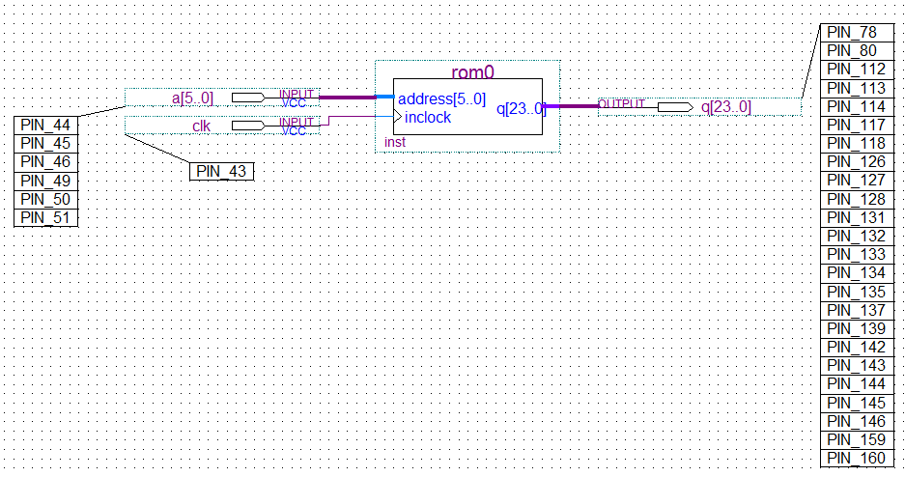

图3-1-1 lpm_ROM的结构图

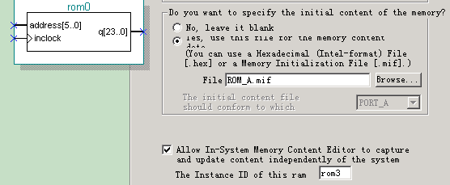

图3-1-2 设置在系统ROM/RAM读写允许

#### 

**图3-1-3** rom_a.mif中的数据

（7）打开QuartusII的在系统存储模块读写工具，了解FPGA中ROM中的数据，并对其进行在系统写操作（图3-1-4）。

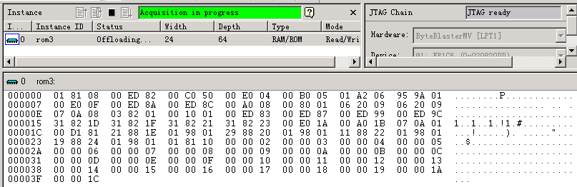

图3-1-4 在系统存储模块读写

四．实验要求

1. 实验前认真复习LPM-ROM存储器部分的有关内容。
2. 记录实验数据，写出实验报告，给出仿真波形图。
3. 通过本实验，对FPGA中EAB构成的LPM-ROM存储器有何认识，有什么收获？

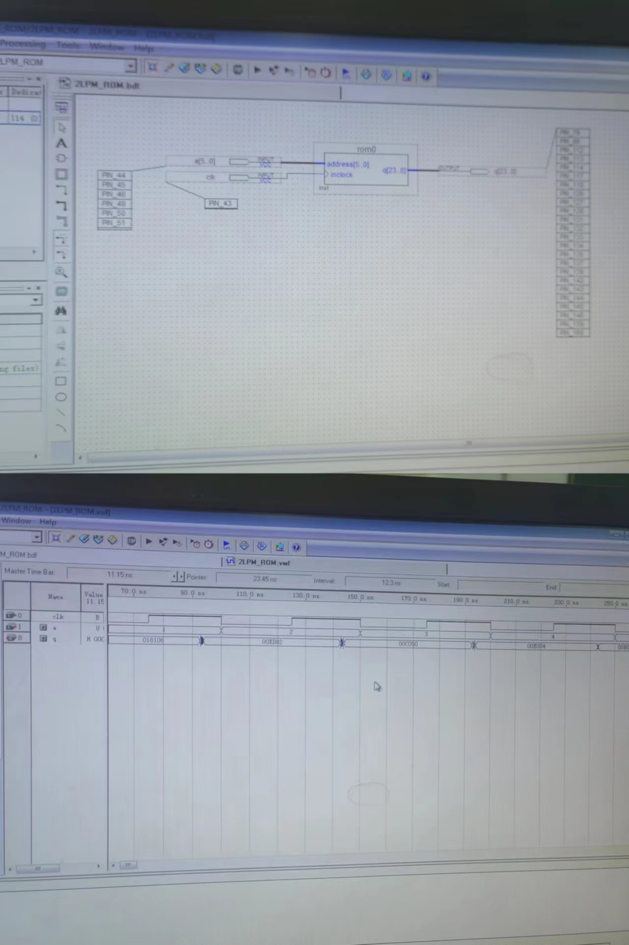**五．电路图及仿真**

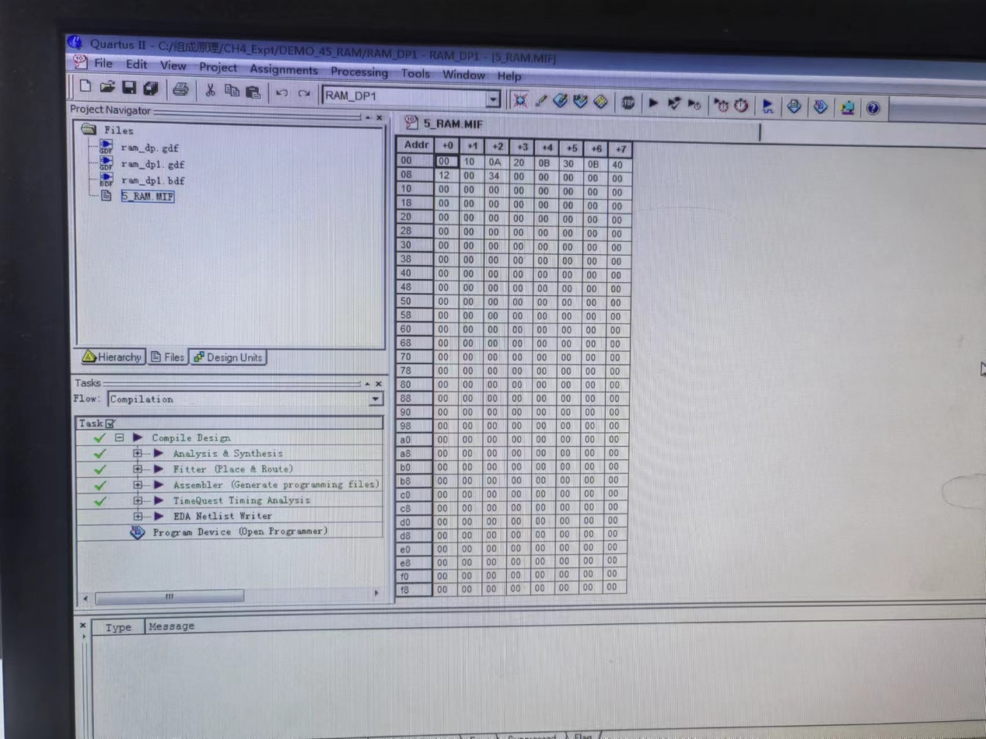**六．思考题**

（1）如何在图形编辑窗口中设计LPM-ROM存储器？怎样设计地址宽度和数据线的宽度？怎样导入LPM-ROM的设计参数文件和存储LPM-ROM的设计参数文件？

答：进入图形输入界面，双击鼠标左键，在Name框中输入lpm_rom，点OK，在弹出的窗口中选择VHDL，在What name do you want for the output file?中点Browse，选择元件存放的文件夹D:\lpm_rom，给元件取名lpm_rom0，点击next，进入LPM_ROM选择对话框，在currently select device family 中选择芯片Cyclone III，选宽8位，64字节。

（2）怎样对LPM-ROM的设计参数文件进行软件仿真测试？

  答：选File File->New other files->Vector Waveform File，点击OK进入仿真界面。在左空白处双击左键，在新出现的对话框的Radix中选择Hexadecimal（16进制），点Node Finder点list选中需要仿真的信号：a[5…0]，clk，[7…0]点击OK。加入信号，选仿真需要的时间，点击Edit，设置End time为100 us。设置A组信号的变化为从0-63（十进制），每隔10us变化一次，同时设置时钟的周期为20us。保存，点快捷键 仿真。

（3）怎样在GW48实验台上对LPM-ROM进行测试？

  答：仿真完成后，选择菜单Assignments->pins->Location，根据实验电路结构图NO。0和芯片引脚对照表，查出a[5…0]，clk，q[7…0]，在核心芯片EP3C40Q240C8上所对应的引脚号，进行引脚锁定。引脚锁定后再次编译，点快捷键：编译。将电脑与实验箱通过并口连接接好，点快捷键，在出现的*.sof文件中选中program/configure点快捷键即可将设计下载到FPGA中，最后用实验箱进行硬件测试。

**七．心得体会**

  1.初步掌握了FPGA中lpm_ROM的设置，复习了课本中只读存储器ROM的工作特性。

  2.学会了用文本编辑器编辑mif文件配置ROM，将代码以mif格式文件加载于lpm_ROM中；

  3.学会了如何将配置文件下载到FPGA中并进行硬件验证。